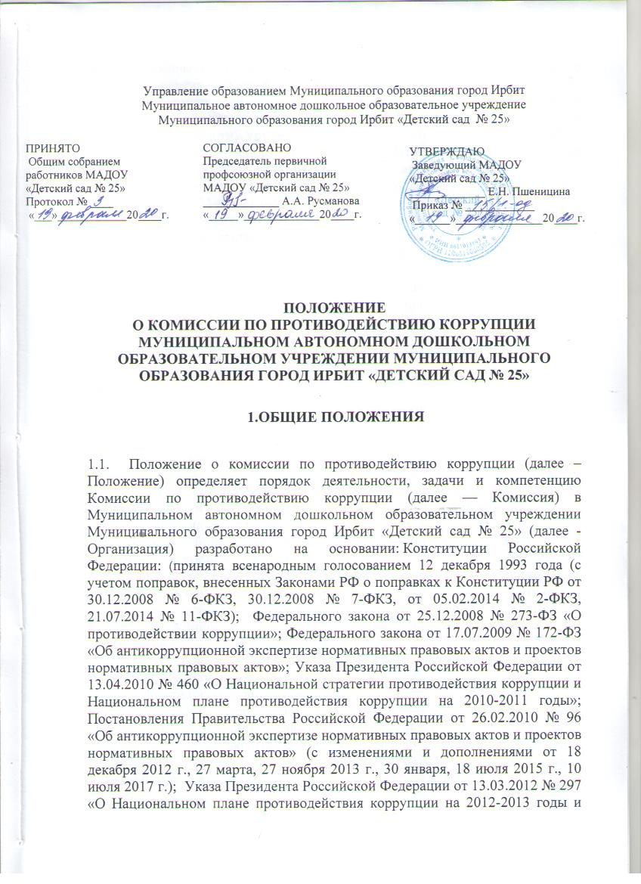
внесение изменений в некоторые акты Президента Российской Федерации по вопросам противодействия коррупции»; Устава Свердловской области, законами Свердловской области, указами и распоряжениями Губернатора Свердловской области, постановлениями и распоряжениями Правительства Свердловской области, Устава Муниципального образования город Ирбит, постановлениями и распоряжениями главы Муниципального образования город Ирбит; Устава Муниципального автономного дошкольного образовательного учреждения Муниципального образования город Ирбит «Детский сад № 25» от 21 июня 2016г. № 878.
1.2. Комиссия является совещательным органом, который систематически осуществляет комплекс мероприятий по:
- выявлению и устранению причин и условий, порождающих коррупцию;
- выработке оптимальных механизмов защиты от проникновения коррупции в детский сад, снижению в ней коррупционных рисков;
- созданию единой системы мониторинга и информирования сотрудников по проблемам коррупции;
- антикоррупционной пропаганде и воспитанию;
- привлечению общественности и СМИ к сотрудничеству по вопросам противодействия коррупции в целях выработки у сотрудников навыков антикоррупционного поведения в сферах с повышенным риском коррупции, а также формирования нетерпимого отношения к коррупции.
1.3. Для целей настоящего Положения применяются следующие понятия и определения:
Коррупция - под коррупцией понимается противоправная деятельность, заключающаяся в использовании лицом предоставленных должностных или служебных полномочий с целью незаконного достижения личных и (или) имущественных интересов.
Противодействие коррупции - скоординированная деятельность федеральных органов государственной власти, органов государственной власти субъектов РФ, органов местного самоуправления муниципальных образований, институтов гражданского общества, организаций и физических лиц по предупреждению коррупции, уголовному преследованию лиц совершивших коррупционные преступления, минимизации и (или) ликвидации их последствий.
Коррупционное правонарушение - как отдельное проявление коррупции, влекущее за собой дисциплинарную, административную, уголовную или иную ответственность.
Субъекты антикоррупционной политики - органы государственной власти и местного самоуправления, учреждения, организации и лица, уполномоченные на формирование и реализацию мер антикоррупционной политики, граждане. В Учреждении субъектами антикоррупционной политики являются:
- педагогический коллектив, учебно-вспомогательный персонал и обслуживающий персонал;
- родители (законные представители);
- физические и юридические лица, заинтересованные в качественном оказании образовательных услуг.
Субъекты коррупционных правонарушений - физические лица, использующие свой статус вопреки законным интересам общества и государства для незаконного получения выгод, а также лица, незаконно предоставляющие такие выгоды.
Предупреждение коррупции - деятельность субъектов антикоррупционной политики, направленная на изучение, выявление, ограничение либо устранение явлений условий, порождающих коррупционные правонарушения, или способствующих их распространению.
1.4. Комиссия в своей деятельности руководствуется Конституцией Российской Федерации, действующим законодательством РФ, в том числе Законом РФ от 25.12.2008 № 273-ФЗ «О противодействии коррупции», нормативными актами Министерства образования и науки Российской Федерации, Федерального агентства по образованию, Уставом Учреждения, решениями педагогического совета Учреждения, другими нормативными правовыми актами Учреждения, а также настоящим Положением.
1.5. Настоящее положение вступает в силу с момента его утверждения заведующим Учреждения - председателем Комиссии по противодействию коррупции.

2. ПОРЯДОК ФОРМИРОВАНИЯ И ДЕЯТЕЛЬНОСТЬ КОМИССИИ
2.1. Состав членов Комиссии (который представляет заведующий Учреждения) рассматривается и утверждается на общем собрании работников Учреждения. Ход рассмотрения и принятое решение фиксируется в протоколе общего собрания, а состав Комиссии утверждается приказом заведующего.
2.2. В состав Комиссии входят:
- представители педагогического совета;
- представители учебно-вспомогательного персонала;
- представители от родительского комитета;
- представитель профсоюзного комитета работников Учреждения.
2.3. Присутствие на заседаниях Комиссии ее членов обязательно. Они не вправе делегировать свои полномочия другим лицам. В случае отсутствия возможности членов Комиссии присутствовать на заседании, они вправе изложить свое мнение по рассматриваемым вопросам в письменном виде.
2.4. Заседание Комиссии правомочно, если на нем присутствует не менее двух третей общего числа его членов. В случае несогласия с принятым решением, член Комиссии вправе в письменном виде изложить особое мнение, которое подлежит приобщению к протоколу.
2.5. Член Комиссии добровольно принимает на себя обязательства о неразглашении сведений затрагивающих честь и достоинство граждан и другой конфиденциальной информации, которая рассматривается (рассматривалась) Комиссией. Информация, полученная Комиссией, может быть использована только в порядке, предусмотренном федеральным законодательством об информации, информатизации и защите информации.
2.6. Из состава Комиссии председателем назначаются заместитель председателя и секретарь.
2.7. Заместитель председателя Комиссии, в случаях отсутствия председателя Комиссии, по его поручению, проводит заседания Комиссии. Заместитель председателя Комиссии осуществляют свою деятельность на общественных началах.
2.8. Секретарь Комиссии:
- организует подготовку материалов к заседанию Комиссии, а также проектов его решений;
- информирует членов Комиссии о месте, времени проведения и повестке дня очередного заседания;
- заседания Комиссии, обеспечивает необходимыми справочно-информационными материалами.
Секретарь Комиссии свою деятельность осуществляет на общественных началах.

3. ЗАДАЧИ КОМИССИИ
Комиссия для решения стоящих перед ней задач:
3.1. Участвует в разработке и реализации приоритетных направлений антикоррупционной политики в Учреждения.
3.2. Координирует деятельность по устранению причин коррупции и условий им способствующих, выявлению и пресечению фактов коррупции и её проявлений.
3.3. Вносит предложения, направленные на реализацию мероприятий по устранению причин и условий, способствующих коррупции в Учреждении.
3.4. Вырабатывает рекомендации для практического использования по предотвращению и профилактике коррупционных правонарушений в деятельности Учреждения.
3.5. Оказывает консультативную помощь субъектам антикоррупционной политики Учреждения по вопросам, связанным с применением на практике общих принципов служебного поведения сотрудников, и других участников учебно-воспитательного процесса.
3.6. Взаимодействует с правоохранительными органами по реализации мер, направленных на предупреждение (профилактику) коррупции и на выявление субъектов коррупционных правонарушений.

4. ПОЛНОМОЧИЯ КОМИССИИ
Комиссия:
4.1. Определяет приоритетные направления антикоррупционной политики в Учреждении, согласно законам Российской Федерации, Свердловской области, программы и плана по противодействию коррупции Муниципального образования город Ирбит.
4.2. Принимает участие по реализации областных и ведомственных антикоррупционных планов, программ, мероприятий.
4.3. Разрабатывает предложения по координации деятельности органов местного самоуправления Муниципального образования город Ирбит и управлений в сфере обеспечения противодействия коррупции.
4.4. Осуществляет оценку эффективности реализации принятых решений по вопросам противодействия коррупции.
4.5. Осуществляет оценку решений и действий лиц, занимающих муниципальные должности и должности в муниципальных учреждениях, в случаях выявления признаков конфликта интересов и (или) коррупционных проявлений.
4.6. Рассматривает на заседаниях Комиссии информацию о возникновении конфликтных и иных проблемных ситуаций, свидетельствующих о возможном наличии признаков коррупции, организует изучение этих ситуаций с целью последующего информирования главы Муниципального образования город Ирбит для принятия соответствующих мер.
4.7. Информирует главу Муниципального образования город Ирбит о ситуации с противодействием коррупции в Учреждении.
4.8. Организовывает просвещение и агитацию населения, лиц, работающих в Учреждении в целях формирования у них навыков антикоррупционного поведения, а также нетерпимого отношения к коррупционным проявлениям.
4.9. Содействует осуществлению общественного контроля за реализацией государственной антикоррупционной политики в Учреждении.
4.10. Участвует в подготовке проектов правовых актов по вопросам противодействия коррупции.
Комиссия имеет право:
4.11. Запрашивать в установленном порядке информацию в пределах своей компетенции.
4.12. Заслушивать на заседаниях Комиссии руководителя Учреждения по вопросам реализации антикоррупционной политики.
4.13. Создавать рабочие группы по вопросам реализации антикоррупционной политики с привлечением экспертов и специалистов.
4.14. Вносить в органы местного самоуправления Муниципального образования город Ирбит и Учреждения предложения по устранению предпосылок к коррупционным проявлениям.
4.15. Направлять в соответствующие органы государственной власти предложения о мерах государственной поддержки гражданских антикоррупционных инициатив.
4.16. Организовывать проведение социологического опроса уровня восприятия коррупции в Учреждении.
4.17. Приглашать на заседания Комиссии представителей территориальных органов федеральных органов исполнительной власти, органов местного самоуправления Муниципального образования город Ирбит, организаций, средств массовой информации.
4.18. Вносить предложения о проведении специальных мероприятий по пресечению коррупции, требующих комплексного привлечения сил и средств соответствующих территориальных органов федеральных органов исполнительной власти и органов местного самоуправления Муниципального образования город Ирбит.
4.19. Вносить в установленном порядке предложения по подготовке проектов нормативных правовых актов по вопросам противодействия коррупции.

5. ПОЛНОМОЧИЯ ЧЛЕНОВ КОМИССИИ
Председатель Комиссии:
5.1. Осуществляет руководство деятельностью Комиссии.
5.2. Созывает заседания Комиссии.
5.3. Утверждает повестки заседаний Комиссии.
5.4. Ведет заседания Комиссии.
5.5. Подписывает протоколы заседаний Комиссии и другие документы, подготовленные Комиссией.
5.6. В случае необходимости приглашает для участия в заседаниях Комиссии представителей территориальных органов федеральных органов исполнительной власти, органов местного самоуправления Муниципального образования город Ирбит, руководителей учреждений и организаций.
В случае отсутствия председателя Комиссии, его полномочия осуществляет заместитель председателя Комиссии.
Секретарь Комиссии:
5.7. Осуществляет подготовку заседаний Комиссии, составляет планы ее работы, формирует проекты повесток заседаний Комиссии, принимает участие в подготовке материалов по внесенным на рассмотрение Комиссии вопросам.
5.8. Ведет документацию Комиссии, составляет списки участников заседания Комиссии, уведомляет их о дате, месте и времени проведения заседания Комиссии и знакомит с материалами, подготовленными для рассмотрения на заседании Комиссии.
5.9. Контролирует своевременное представление материалов и документов для рассмотрения на заседаниях Комиссии.
5.10. Составляет и подписывает протоколы заседаний Комиссии.
5.11. Осуществляет контроль за выполнением решений Комиссии.
5.12. Выполняет поручения председателя Комиссии.
5.13. Члены Комиссии могут вносить предложения по планам работы Комиссии и проектам повесток заседаний Комиссии, по порядку рассмотрения и существу обсуждаемых вопросов, выступать на заседаниях Комиссии.
5.14. Члены Комиссии имеют право знакомиться с документами и материалами, непосредственно касающимися деятельности Комиссии.
5.15. Делегирование членами Комиссии своих полномочий иным лицам не допускается.
5.16. В случае отсутствия члена Комиссии на заседании, он вправе изложить свое мнение по рассматриваемым вопросам в письменной форме, которое доводится до участников заседания Комиссии и отражается в протоколе.

6. ОРГАНИЗАЦИЯ РАБОТЫ

И ОБЕСПЕЧЕНИЕ ДЕЯТЕЛЬНОСТИ КОМИССИИ
6.1. Основной формой работы Комиссии являются заседания, которые проводятся не реже одного раза в квартал в соответствии с планом ее работы. В случае необходимости могут проводиться внеплановые заседания Комиссии.
6.2. Заседание Комиссии правомочно, если на нем присутствует более половины от численного состава Комиссии.
6.3. Решение Комиссии принимается открытым голосованием простым большинством голосов от числа присутствующих на заседании членов Комиссии. В случае равенства голосов решающим является голос председательствующего на заседании Комиссии.
6.4. Решение Комиссии оформляется протоколом, который подписывается председательствующим на заседании Комиссии и секретарем Комиссии.
6.5. Решения Комиссии, принятые в пределах ее компетенции, подлежат обязательному рассмотрению соответствующими органами и организациями.
6.6. При рассмотрении вопросов по противодействию коррупции на территории Муниципального образования город Ирбит для участия в работе Комиссии привлекаются, с правом совещательного голоса, руководители органов местного самоуправления Муниципального образования город Ирбит или их полномочные представители.
6.7. Члены Комиссии направляют свои предложения по формированию плана заседаний Комиссии на предстоящее полугодие секретарю Комиссии не позднее 20 числа последнего месяца текущего полугодия.
6.8. Подготовка материалов к заседанию Комиссии осуществляется ответственными за подготовку вопросов повестки заседания Комиссии.
6.9. Члены комиссии, указанные в качестве исполнителя первыми, обеспечивают организационную подготовку вопроса к рассмотрению на заседании Комиссии, готовят обобщенную справку (доклад), проект решения Комиссии и иные документы.
6.10. Все необходимые материалы и проект решения Комиссии по рассматриваемому вопросу должны быть представлены секретарю Комиссии не позднее, чем за 5 дней до проведения заседания Комиссии.
6.11. На заседание Комиссии могут быть приглашены представители общественности и СМИ. По решению председателя Комиссии, информация не конфиденциального характера о рассмотренных Комиссией проблемных вопросах, может передаваться в СМИ для опубликования.

7. ВНЕСЕНИЕ ИЗМЕНЕНИЙ
7.1. Внесение изменений и дополнений в настоящее Положение осуществляется путем подготовки проекта Положения в новой редакции заместителем председателя Комиссии.
7.2. Утверждение Положения с изменениями и дополнениями заведующим Учреждения осуществляется после принятия Положения решением общего собрания работников Учреждения.

8. РАССЫЛКА
8.1. Настоящее положение размещается на сайте Организации.

9. ПОРЯДОК СОЗДАНИЯ, ЛИКВИДАЦИИ, РЕОРГАНИЗАЦИИ И ПЕРЕИМЕНОВАНИЯ
9.1. Комиссия создается, ликвидируется, реорганизуется и переименовывается приказом заведующего по решению Общего собрания работников Учреждения.

